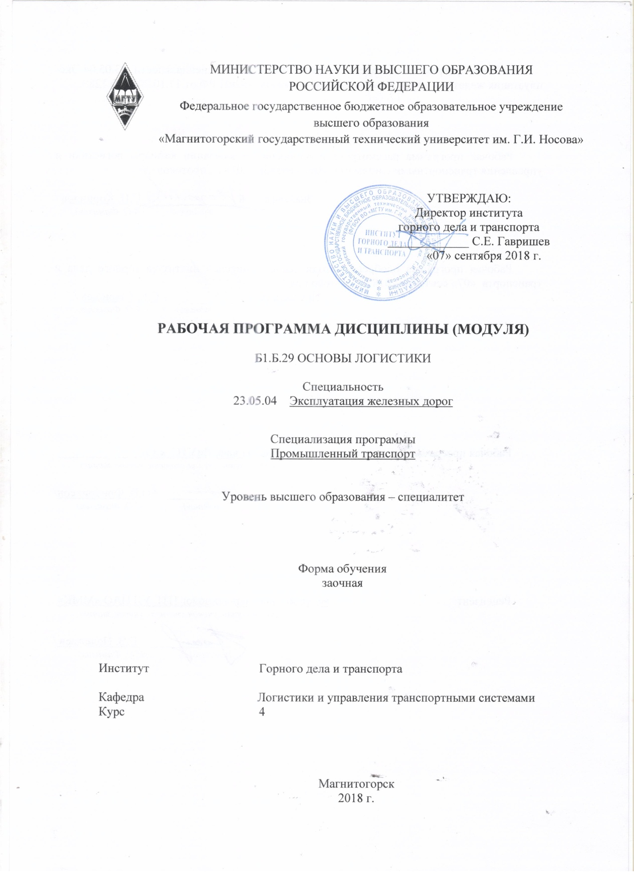
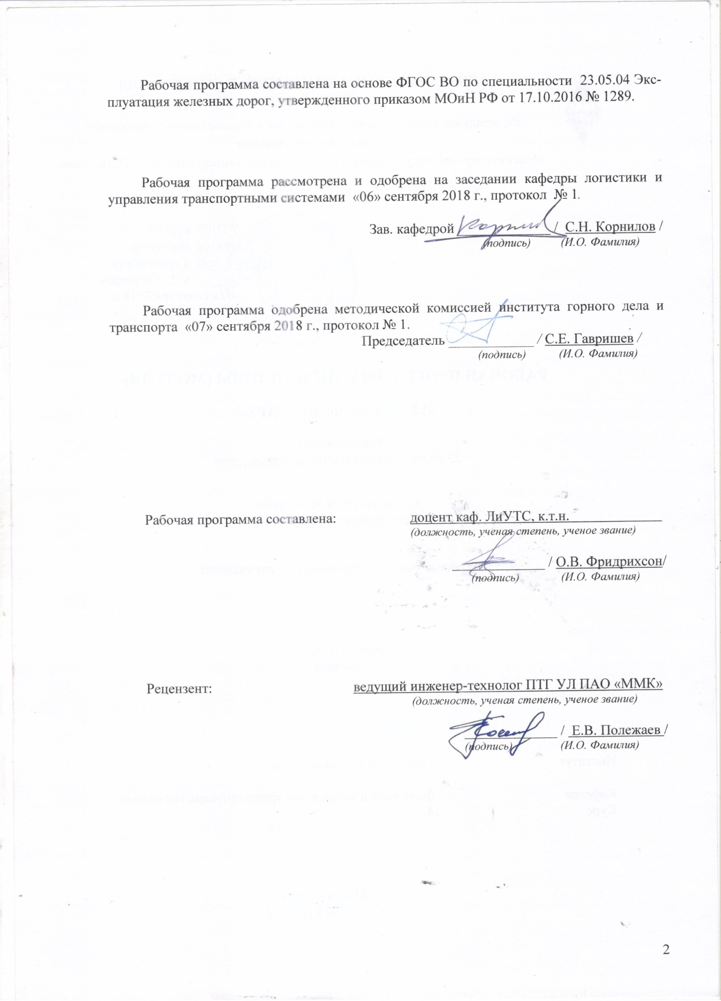
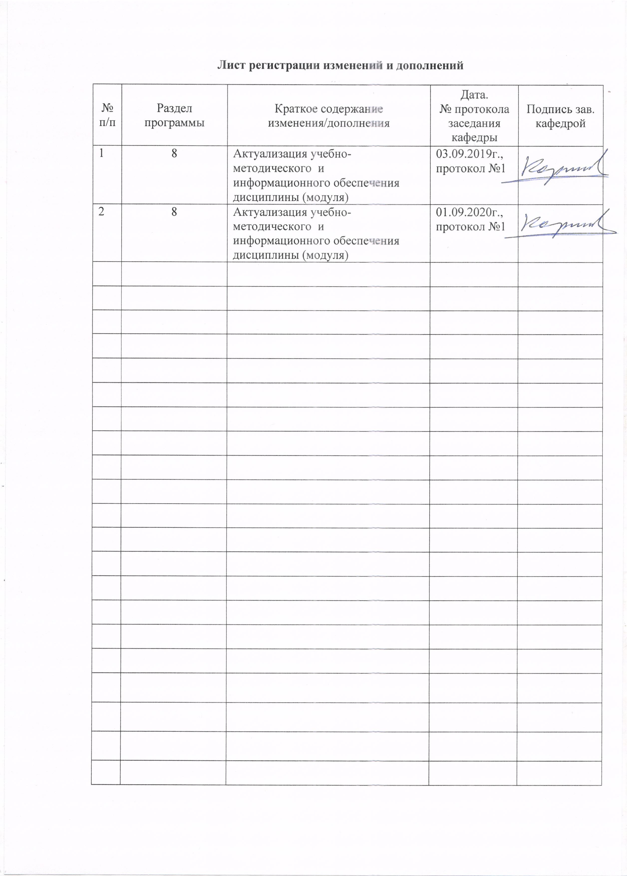

1 Цели освоения дисциплины (модуля)
Целями освоения дисциплины (модуля) «Основы логистики» является развитие у студентов управленческих качеств, а также формирование общепрофессиональных и профессиональных компетенций в области логистики для решения теоретических и практических задач по вопросам проектирования и повышения эффективности функционирования производственных и транспортно-логистических систем на основе использования методологического инструментария логистической науки.

2 Место дисциплины (модуля) в структуре образовательной программы
подготовки бакалавра (магистра, специалиста)
Дисциплина «Основы логистики» входит в базовую часть блока 1 образовательной программы.
Для изучения дисциплины необходимы знания, умения, владения, сформированные в результате изучения следующих дисциплин:
- История;
- Философия;
- Математика;
- Правоведение;
- Экономика;
- Транспортно-грузовые системы;
- Математическое моделирование систем и процессов.
Знания, умения, владения, полученные при изучении данной дисциплины, будут необходимы при изучении следующих дисциплин:
- Сервис на транспорте;
- Экономика транспорта;
- Управление грузовой и коммерческой работой;
- при прохождении производственной-преддипломной практики;
- при выполнении выпускной квалификационной работы.

3 Компетенции обучающегося, формируемые в результате освоения
дисциплины (модуля) и планируемые результаты обучения
В результате освоения дисциплины (модуля) «Основы логистики» обучающийся должен обладать следующими компетенциями:
Структурный  элемент  компетенции | Планируемые результаты обучения
ОПК-12 готовность применять логистические технологии в организации и функционировании транспортных систем
Знать | основные понятия логистической науки
Уметь | оценивать эффективность принимаемых логистических решений
Владеть | навыком выбора инструментов оценки эффективности логистических решений
ПК-8 готовность к поиску путей повышения качества транспортно-логистического обслуживания грузовладельцев, развития инфраструктуры товарного рынка и каналов распределения
Знать | основные направления совершенствования логистической деятельности предприятия
Уметь | проектировать варианты развития транспортно-логистической деятельности и инфраструктуры
Владеть | навыками критического анализа вариантов решений
ПК-9 способность определять оптимальные технико-технологические нормативы и параметры транспортно-логистических цепей и отдельных их звеньев с учетом множества критериев оптимальности
Знать | критерии оптимальности функционирования логистических транспортных цепей и звеньев
Уметь | осуществлять согласование параметров участников логистических цепей
Владеть | методикой оценки логистических рисков при проектировании логистических транспортных цепей и звеньев
ПК-12 готовность к эксплуатации автоматизированных систем управления поездной и маневровой работой, использованию информационных систем мониторинга и учета выполнения технологических операций
Знать | особенности применения информационных систем для решения задач логистики
Уметь | использовать информационные онлайн системы для получения данных о деятельности транспортно-логистических компаний
Владеть | инструментами MS Officr Excel для осуществления автоматизации расчетов показателей логистической деятельности компании
ПК-22 готовность к проектированию системы доставки грузов, выбору перевозчика, оператора и экспедитора на основе многокритериального подхода
Знать | типы логистических посредников
Уметь | ранжировать логистических посредников
Владеть | методикой оценки надежности логистических посредников
ПК-23 способность к разработке проектов и внедрению современных логистических систем и технологий для транспортных, промышленных и торговых организаций, а также технологии интермодальных (мультимодальных) перевозок
Знать | методики численной оценки количественных показателей деятельности
Уметь | визуализировать и интерпретировать результаты систематизации и обработки статистических данных о результатах деятельности транспортно-логистических предприятий
Владеть | навыками выбора и использования инструментов оптимизации логистических процессов

4 Структура и содержание дисциплины (модуля)
Общая трудоемкость дисциплины составляет 6 зачетных единицы 216 акад. часа, в том числе:
– контактная работа – _13,2_ акад. часов:
– аудиторная – _10_ акад. часов;
– внеаудиторная – _3,2_ акад. часов;
– самостоятельная работа – 194,1 акад. часов;
– подготовка к экзамену – 8,7 акад. часов.

Раздел/ тема  дисциплины | Курс | Аудиторная  контактная работа  (в акад. часах) |  |  | Самостоятельная работа (в акад. часах) | Вид самостоятельной  работы | Форма текущего контроля успеваемости и  промежуточной аттестации | Код и структурный  элемент  компетенции
Раздел/ тема  дисциплины | Курс | лекции | лаборат.  занятия | практич. занятия
1. Раздел «Введение в логистику»
1.1. Тема «Основные понятия логистической науки» | 4 | 0,5 |  |  | 10 | Самостоятельное изучение учебной литературы, конспекта лекций, подготовка к практическому занятию занятию | Устный опрос, выступление на семинаре, проблемная дискуссия, решение кейсов и практических заданий | ОПК-12-ЗУВ
1.2. Тема «Этапы развития логистики» | 4 | 0,25 |  | 0,25 | 10 | Самостоятельное изучение учебной литературы, конспекта лекций, подготовка к практическому занятию занятию | Устный опрос, выступление на семинаре, проблемная дискуссия, решение кейсов и практических заданий | ОПК-12-ЗУВ
1.3. Тема «Потоки в логистической системе» | 4 | 0,25 |  | 0,25 | 10 | Самостоятельное изучение учебной литературы, конспекта лекций, подготовка к практическому занятию занятию | Устный опрос, выступление на семинаре, проблемная дискуссия, решение кейсов и практических заданий | ОПК-12-ЗУВ
Итого по разделу | 4 | 1 |  | 0,5 | 30 |  | Контрольная работа №1
2. Раздел «Структура логистической системы»
2.1. Тема «Входной и перерабатывающий элементы» | 4 | 0,25 |  | 0,25 | 10 | Самостоятельное изучение учебной литературы, конспекта лекций, подготовка к практическому занятию занятию | Устный опрос, выступление на семинаре, проблемная дискуссия, решение кейсов и практических заданий | ПК-8-ЗУВ  ПК-9-ЗУВ
2.2. Тема «Накопительный, транспортный и выходной элемент» | 4 | 0,25 |  | 0,25 | 10 | Самостоятельное изучение учебной литературы, конспекта лекций, подготовка к практическому занятию занятию | Устный опрос, выступление на семинаре, проблемная дискуссия, решение кейсов и практических заданий | ПК-8-ЗУВ  ПК-12-ЗУВ
2.3. Тема «Классификация логистических систем» | 4 | 0,5 |  | 0,25 | 10 | Самостоятельное изучение учебной литературы, конспекта лекций, подготовка к практическому занятию занятию | Устный опрос, выступление на семинаре, проблемная дискуссия, решение кейсов и практических заданий | ПК-8-ЗУВ  ПК-9-ЗУВ  ПК-22-ЗУВ  ПК-23-ЗУВ
Итого по разделу | 4 | 1 |  | 0,75 | 30 |  | Контрольная работа №2
3. Раздел «Распределительная логистика»
3.1 Тема «Основные положения и прицинпы дистрибьюции» | 4 | 0,5 |  | 0,25 | 10 | Самостоятельное изучение учебной литературы, конспекта лекций, подготовка к практическому занятию занятию | Устный опрос, выступление на семинаре, проблемная дискуссия, решение кейсов и практических заданий | ПК-9-ЗУВ  ПК-22-ЗУВ
3.2. Тема «Логистический аутсорсинг и логистические операторы» | 4 | 0,25 |  | 0,25 | 10 | Самостоятельное изучение учебной литературы, конспекта лекций, подготовка к практическому занятию занятию | Устный опрос, выступление на семинаре, проблемная дискуссия, решение кейсов и практических заданий | ПК-8-ЗУВ  ПК-12-ЗУВ  ПК-23-ЗУВ
3.3. Тема «Логистчиеские канала и управление ими» | 4 | 0,25 |  | 0,25/0,25И | 10 | Самостоятельное изучение учебной литературы, конспекта лекций, подготовка к практическому занятию занятию | Устный опрос, выступление на семинаре, проблемная дискуссия, решение кейсов и практических заданий | ПК-9-ЗУВ  ПК-22-ЗУВ  ПК-23-ЗУВ
Итого по разделу | 4 | 1 |  | 0,75/0,25И | 30 |  | Контрольная работа №3
4. Раздел «Управление запасами предприятия»
4.1. Тема «Характеристика систем управления запасами предприятия» | 4 | 0,5 |  | 0,25 | 10 | Самостоятельное изучение учебной литературы, конспекта лекций, подготовка к практическому занятию занятию | Устный опрос, выступление на семинаре, проблемная дискуссия, решение кейсов и практических заданий | ПК-8-ЗУВ  ПК-12-ЗУВ  ПК-23-ЗУВ
4.2. Тема «Проектирование и управление материальными запасами предприятия» | 4 | 0,25 |  | 0,25/0,25И | 10 | Самостоятельное изучение учебной литературы, конспекта лекций, подготовка к практическому занятию занятию | Устный опрос, выступление на семинаре, проблемная дискуссия, решение кейсов и практических заданий | ПК-8-ЗУВ  ПК-12-ЗУВ  ПК-9-ЗУВ  ПК-22-ЗУВ  ПК-23-ЗУВ
4.3. Тема «Информационные системы в управлении запасами» | 4 | 0,25 |  | 0,25/0,25И | 10 | Самостоятельное изучение учебной литературы, конспекта лекций, подготовка к практическому занятию занятию | Устный опрос, выступление на семинаре, проблемная дискуссия, решение кейсов и практических заданий | ПК-9-ЗУВ  ПК-22-ЗУВ  ПК-23-ЗУВ
Итого по разделу | 4 | 1 |  | 0,75/0,5И | 30 |  | Контрольная работа №4
5. Раздел «Транспортная логистика»
5.1 Тема «Каналы продвижения материальных потоков» | 4 | 0,5 |  | 0,25/0,25И | 10 | Самостоятельное изучение учебной литературы, конспекта лекций, подготовка к практическому занятию занятию | Устный опрос, выступление на семинаре, проблемная дискуссия, решение кейсов и практических заданий | ПК-8-ЗУВ  ПК-22-ЗУВ  ПК-23-ЗУВ
5.2 Тема «Выбор оптимальных схем транспортирования» | 4 | 0,5 |  | 0,25/0,25И | 10 | Самостоятельное изучение учебной литературы, конспекта лекций, подготовка к практическому занятию занятию | Устный опрос, выступление на семинаре, проблемная дискуссия, решение кейсов и практических заданий | ПК-8-ЗУВ  ПК-12-ЗУВ  ПК-9-ЗУВ
Итого по разделу | 4 | 1 |  | 0,5/0,5И | 20 |  | Контрольная работа №5
6. Раздел «Оптимизация логистических процессов»
6.1. Тема «Критерии оптимизации логистической деятельности» | 4 | 0,25 |  | 0,25/0,25И | 10 | Самостоятельное изучение учебной литературы, конспекта лекций, подготовка к практическому занятию занятию | Устный опрос, выступление на семинаре, проблемная дискуссия, решение кейсов и практических заданий | ПК-8-ЗУВ  ПК-12-ЗУВ  ПК-9-ЗУВ  ПК-22-ЗУВ  ПК-23-ЗУВ
6.2. Тема «Оценка и снижение логистических рисков» | 4 | 0,25 |  | 0,25/0,25И | 10 | Самостоятельное изучение учебной литературы, конспекта лекций, подготовка к практическому занятию занятию | Устный опрос, выступление на семинаре, проблемная дискуссия, решение кейсов и практических заданий | ПК-8-ЗУВ  ПК-12-ЗУВ  ПК-9-ЗУВ  ПК-22-ЗУВ  ПК-23-ЗУВ
Итого по разделу | 4 | 0,5 |  | 0,5/0,5И | 20 |  | Контрольная работа №6
7. Раздел «Анализ и совершенствование деятельности логистических процессов и систем»
7.1. Тема «Показатели функционирования транспортно-логистических систем» | 4 | 0,25 |  |  | 17 | Самостоятельное изучение учебной литературы, конспекта лекций, подготовка к практическому занятию занятию | Устный опрос, выступление на семинаре, проблемная дискуссия, решение кейсов и практических заданий | ПК-22-ЗУВ  ПК-23-ЗУВ
7.2. Тема «Прогнозирование показателей развития логистических систем» | 4 | 0,25 |  | 0,25/0,25И | 17,1 | Самостоятельное изучение учебной литературы, конспекта лекций, подготовка к практическому занятию занятию | Устный опрос, выступление на семинаре, проблемная дискуссия, решение кейсов и практических заданий | ПК-22-ЗУВ  ПК-23-ЗУВ
Итого по разделу | 4 | 0,5 |  | 0,25/0,25И | 34,1 |  | Контрольная работа №7
Итого по дисциплине | 4 | 6 |  | 4/2И | 194,1 |  | Экзамен

5 Образовательные и информационные технологии
Для реализации предусмотренных видов учебной работы в качестве образовательных технологий в преподавании дисциплины «Основы логистики» используются традиционная и модульно-компетентностная технологии.
Передача необходимых теоретических знаний и формирование основных представлений в учебной дисциплине «Основы логистики» происходит с использованием мультимедийного оборудования
Практические занятия проходят в традиционной форме и в форме проблемных семинаров. На проблемных семинарах обсуждение нового материала сопровождается постановкой вопросов и дискуссией в поисках ответов на эти вопросы. В ходе проведения практических занятий выполняется решение практических задач по различным разделам логистики, проводятся деловые игры, используется метод «case study», предусматривающие обсуждение и решение ситуационных задач и упражнений по применению транспортно-логистических инструментов.
Самостоятельная работа стимулирует студентов в процессе подготовки домашних заданий, при подготовке к промежуточной аттестации.

6 Учебно-методическое обеспечение самостоятельной работы обучающихся
По дисциплине «Основы логистики» предусмотрена аудиторная и внеаудиторная самостоятельная работа обучающихся.
Аудиторная самостоятельная работа студентов на практических занятиях осуществляется под контролем преподавателя в виде семинара, а также в виде выполнения упражнений, которые определяет преподаватель для студента.
Внеаудиторная самостоятельная работа обучающихся осуществляется в виде изучения литературы по соответствующему разделу с проработкой материала.

Перечень тем для подготовки к семинарским занятиям:
1. Раздел «Введение в логистику»: Научные Логистика, задачи дисциплины и ее роль в формировании специалиста. Парадигма, методология и миссия, на которых строится логистическая концепция управления. Логистика как узел материального и информационного потока. История развития логистики, ее развитие в промышленно- развитых странах. Факторы, по-
влиявшие на развитие логистики.
2. Раздел «Структура логистической системы»: Создание логистических систем на основе системного подхода. Моделирование: процессов производства; обслуживания и управления; преобразований в системах; конфликтов целей и затрат; интеграции управления сферами снабжения, производства, транспортирования, хранения и сбыта. Учёт общих затрат и их взаимодействия при создании логистических систем. Логистизация общих затрат при организации и движении материальных, информационных и прочих потоков логистической системы.
3. Раздел «Распределеительная логистика»: Понятие и задачи распределительной логистики. Логистические каналы и логистические цепи. Принятие решения об использовании посредника, типы посредников и каналы распределения. План распределения и структура мероприятий по обеспечению сбыта. Финансовые по токи распределительной логистики. Распределительная логистика и маркетинг.
4. Раздел «Управление запасами предприятия»: Сущность товарно-материальных запасов. Стратегия и тактика управления запасами фирмы. Место логистики запасов в логистической системе фирмы. Виды запасов. Основные модели управления запасами. Модель управления запасами с фиксированным размером заказа. Модель управления запасами с фиксированным интервалом заказов. Модель управления запасами с установленной периодичностью пополнения запасов до постоянного уровня. Модель управления запасами по минимуму-максимуму и с постоянной периодичностью пополнения запасов. Роль складирования в логистической системе. Основные проблемы функционирования складов в логистике. Основные логистические издержки на складе. Система складирования как основа рентабельности работы склада. Элементы системы складирования. Проектирование системы складирования. Логистический процесс на складе. Управление логистикой на складе.
5. Раздел «Транспортная логистика»: Транспортная логистика: сущность, цель, задачи. Виды транспорта: достоинства и недостатки. Критерии выбора транспортного средства. Тарифы и стоимость перевозки. Технико-экономические особенности видов транспортных систем. Формирование маршрутов автотранспорта.
6. Раздел «Оптимизация логистических процессов»: Формы организации материально технического обеспечения. Структура управления материально-техническим обеспечением. Этапы организации управления снабженческой деятельностью. Место отдела логистики в организационной структуре предприятия. Сущность и роль механизма координации управления материальными потоками. Моделисистем управления. Контролинг в логистических системах. Функции служб управления логистикой. Стратегия логистики и политика управления фирмой.
7. Раздел «Анализ и совершенствование деятельности логистических процессов и систем»: Информационная логистика: сущность, задачи. Логистические информационные системы и их отличие от традиционной информационной системы. Принципы построения информационных логистических систем и их виды. Использование технологии автоматизированной идентификации штриховых кодов в логистике. Систематическая инструментальная и методическая поддержка, а также координация процессов принятия решений Формирование интегрированной концепции управления предприятием. Прозрачность, понятность и объективная интерпретация цифр и полученных результатов Реализацию процедур планирования и контроля по уровням иерархии

Перечень приблизительных заданий контрольных работ по разделам
Контрольные работы по разделам дисциплины «Основы логистики» выполняется студентами для закрепления и углубления теоретических знаний по дисциплине и приобретения практических навыков обоснованного приятия решения по управления транспортно-логитистическими процесса. Контрольные работы содержат по одному практическому заданию, выполняемых студентами самостоятельно по индивидуальным вариантам. Данные задания предусматривают рассмотрение основных управленческих и математических методов, используемых для обоснования принятия решений в транспортно-логистических системах.

Контрольная работа № 1. Разработка стратегии управления матеиальными потоками на основе совмещенного АВС- анализа.
Распределить грузоотправителей на группы с использованием метода АВС. Исходные данные представлены в таблице 1.3
Отправители | Месячная погрузка, вагонов | Отправители | Месячная погрузка, вагонов
1 | 55 | 11 | 16
2 | 9 | 12 | 70
3 | 25 | 13 | 255
4 | 13 | 14 | 5
5 | 7 | 15 | 11
6 | 54 | 16 | 5
7 | 103 | 17 | 23
8 | 658 | 18 | 350
9 | 108 | 19 | 4
10 | 80 | 20 | 8

Контрольная работа №2. Обоснование параметров транспортно-технологического комплекса.
По исходным данным составить девять вариантов распределения средств между ГФ₁ (грузовым фронтом станции) и ГФ₂ (грузовым фронтом владельца). Методом направленного перебора определить оптимальное распределение ресурсов так, чтобы минимизировать время Т_{гр} на погрузочно-разгрузочные работы. Исходные данные представлены в таблице.
Суточный объём переработки грузов по первому ГФ, т.- Q_{сут1} | 250
Суточный объём переработки грузов по второму ГФ, т.- Q_{сут2} | 250
Техническая производительность машины 1 - П₁, т/ч | 7
Техническая производительность машины 2 - П₂, т/ч | 10
Стоимость одного механизма – s₁, т. руб | 15
Стоимость одного механизма - s₂, т. руб | 10
Суммарные ресурсы - S, руб | 57000

Контрольная работа №3. Оценка уровня логистического сервиса логистического посредника.
Сравнив полученные результаты для каждого поставщика, определяют наилучшего партнера. Ниже приведен пример расчета. Исходные данные представлены в таблицах

Динамика цен на поставляемые товары
- Поставщик | Месяц | Товар | Объем поставки, ед./мес. | Цена за единицу, руб.
№1 | Январь  Январь | А  В | 2000  1000 | 10  5
№2 | Январь  Январь | А  В | 9000  6000 | 9  4
№1 | Февраль  Февраль | А  В | 1200  1200 | 11  6
№2 | Февраль  Февраль | А  В | 7000  10000 | 10  6

Динамика поставки товаров ненадлежащего качества
- Месяц | Поставщик | Количество товара ненадлежащего качества,  поставленного в течение месяца, единиц
Январь | №1  №2 | 75  300
Февраль | №1  №2 | 120  425

Динамика нарушений установленных сроков поставки
Поставщик №1 |  |  | Поставщик №2
Месяц | Количество поставок, единиц | Всего опозданий, дней | Месяц | Количество поставок, единиц | Всего опозданий, дней
Январь | 8 | 28 | Январь | 10 | 45
Февраль | 7 | 35 | Февраль | 12 | 36

При расчете рейтинга принимаем следующие веса критериев: цена - 0,5; качество поставляемого товара - 0,3; надежность поставки-0,2.

Контрольная работа №4. Моделирование системы управления запасами предприятий.
Цементный завод производит готовую продукцию с интенсивностью q_{цз}=1000 т/сут. Автотранспортное предприятие (АТП) доставляет цемент в мешках двум заводам железобетонных изделий (ЗЖБИ), интенсивность расхода цемента в которых составляет, соответственно, q_{жби1}=300 т/сут, q_{жби2}=700 т/сут. Производительность ЗЖБИ составляет соответственно q_{п.жби1}=600 т/сут и q_{п.жби2}=1400 т/сут. Готовые железобетонные изделия перевозятся автомобилями того же автотранспортного предприятия трем строительным организациям с интенсивностью спроса соответственно q_{со1}=200 т/сут q_{со2}=800 т/сут q_{со3}=1000 т/сут. Известны запасы у каждого предприятия н начало планируемого периода. Они составляют: е_{цз}=50 т; е_{жби1}=10 т; е_{жби2}=200 т; е_{п.жби1}=150 т; е_{п.жби2}=500 т; е_{со1}=10 т; е_{со2}=200 т и е_{со3}=400 т. Задана стоимость единицы груза. Она составляет для цемента 450 руб./т, а для железобетонных изделий 900 руб./т. Требуется определить допустимые интервалы вывоза и доставки продукции для каждого обслуживаемого АТП потребителя, а также приоритетность каждой перевозки.

Контрольная работа №5. Обоснование параметров схемы транспортировки груза.
Российская компания специализируется на производстве бытовых электроприборов и регулярно сталкивается с вопросом, где закупать комплектующие изделия – в России или в Юго-Восточной Азии? Так, в случае отгрузки из Юго-Восточной Азии необходимо преодолеть большие расстояния, чем при отгрузках из России. Транспортные затраты будут значительно выше, а более длительные сроки перевозки потребуют дополнительных запасов в сети снабжения и дополнительных страховых запасов, гарантирующих бесперебойное производство. Более того, продукция из региона Юго-Восточной Азии подлежит обложению импортными пошлинами. В таблице ниже перечислены дополнительные факторы, возникающие при отгрузке из Юго-Восточной Азии.

Наименование фактора | Значение
Тариф на транспортировку грузов морем. | 150 у.е. за 1м³
Импортная пошлина за ввоз товаров. | 12%
Процентная ставка на запасы:  а) в пути;  б) страховые. | 10%  10%
Продолжительность транспортировки. | 25 дн.
Дополнительные страховые запасы комплектующих у получателя. | 7 дн.

Контрольная работа №6. Проектирование транспортно-складской системы предприятия.
Выполнить расчет параметров и обосновать вид транспортно-складской системы предприятия.
Поставщик |  |  |  | Потребитель
№ | Хп | Уп | Объем производства, т | № | Хгр | Угр | Объем потребления, т
1 | 3 | 6 | 300 | 1 | 4 | 7 | 200
2 | 4 | 15 | 200 | 2 | 2 | 12 | 100
3 | 18 | 4 | 450 | 3 | 4 | 17 | 500
4 | 2 | 9 | 150 | 4 | 16 | 13 | 350
5 | 17 | 13 | 250 | 5 | 12 | 17 | 100
6 | 2 | 11 | 100 | 6 | 1 | 10 | 200

Контрольная работа №7. Прогнозирование параметров развития рынка транпортно-логистических услуг.
Осуществить прогнозирвоание объема рынка танспртных услуг по временному ряду показателя
Год | Объем, т
2000 | 10
2001 | 20
2002 | 35
2003 | 26
2004 | 35
2005 | 38
2006 | 43
2007 | 24
2008 | 35
2009 | 57
2010 | 56
2011 | 49
2012 | 60
2013 | 67
2014 | 63
2015 | 72
2016 | 53
2017 | 80
2018 | ?
Отчет по контрольной работе должен содержать:
- Условие задачи.
- Необходимые расчеты, графики и пояснения.
- Интерпретацию результатов.
- Направления по совершенствованию рассматриваемого процесса.
:

7 Оценочные средства для проведения промежуточной аттестации
а) Планируемые результаты обучения и оценочные средства для проведения промежуточной аттестации:

Структурный элемент  компетенции | Планируемые результаты обучения | Оценочные средства
ОПК-12 готовность применять логистические технологии в организации и функционировании транспортных систем
Знать | основные понятия логистической науки | Примерные вопросы на экзамен:  - История возникновения логистики  - Этапы развития логистики как науки  - Концепции логистики  - Структура логистической системы  - Принципы логистики  - Функции и задачи логистчиеских элементов  - Виды логистики
Уметь | оценивать эффективность принимаемых логистических решений | Примерное содержание расчетных кейсов: Задача 1. Предприятие торгует запасными частями к автомобилям определенной марки. Общий список запасных частей для автомобилей данной марки содержит 2000 видов, из которых на предприятии имеются 500 видов. Определить уровень обслуживания.  Задача 2. Время на оказание услуг по транспортировке - 80 мин; на разгрузку грузов - 20 мин; на монтаж - 60 мин. В общий комплект услуг, оказываемых данной фирмой, входят погрузка грузов, на которую тратится 40 мин и сортировка. Время на оказание данной услуги равно 45 мин. Определить уровень обслуживания данной фирмы.  Задача 3. Предприятие торгует комплектующими изделиями для компьютеров определенной модели. Список комплектующих содержит 3050 наименований, из которых в наличии у предприятия постоянно имеются 1200 видов. Определить уровень обслуживания.
Владеть | навыком выбора инструментов оценки эффективности логистических решений | Примерное содержание расчетных кейсов: Задача 1. Рассчитать интервал времени между заказами, если потребность в трубах за 2005 г. Составляет 2500 т, а оптимальный размер заказа 140 т.  Задача 2. Рассчитайте полезную площадь формовочных материалов способом нагрузки на 1 м 2 , если нагрузка на 1 м 2 пола составляет 5 т; а величина установленного запаса формовочных материалов 25000 т.  Задача 3. Выберите более эффективный вариант системы складирования на основе показателя общих затрат при следующих условиях: 1 вариант. Затраты А, связанные с эксплуатацией, автоматизацией и ремонтом оборудования склада, составляют 4,15 млн. руб.; стоимость оборудования склада СТ 82,5 млн. руб.; средняя оборачиваемость товара n 20; вес (масса) товара Q, размещенного на складе, 20 000 т. 2 вариант. Затраты А, связанные с эксплуатацией, амортизацией и ремонтом оборудования склада, составляют 3,5 млн. руб.; стоимость оборудования СТ склада 90,0 млн. руб.; средняя оборачиваемость товара n 20; вес (масса) товара Q, размещенного на складе, 25000 т.
ПК-8 готовность к поиску путей повышения качества транспортно-логистического обслуживания грузовладельцев, развития инфраструктуры товарного рынка и каналов распределения
Знать | основные направления совершенствования логистической деятельности предприятия | Примерные вопросы на экзамен:  - Логистические бизнес-процессы предприятия  - Контроллинг логистических процессов  - Связь качества управления логистикой и затратами предприятия  - Оценка эффективности логических нововведений  - Информатизация как ключевое направление совершенствования логистики  - Инструменты и механимы повышения качества логистчиеских процессов  - Инвестии в логистическую инфраструктуру
Уметь | проектировать варианты развития транспортно-логистической деятельности и инфраструктуры | Примерное содержание расчетных кейсов: Задача 1. Годовые эксплуатационные расходы центра составляют 120 тыс. руб., а годовые транспортные расходы - 130 тыс. руб. Капитальные вложения в строительство распределительного центра составляют 1500 тыс. руб., а срок окупаемости капитальных вложений - 3 года. Определить размер приведенных затрат.  Задача 2. Автомобиль грузоподъемностью 5 т совершил три ездки: за первую он перевез 5 т на 20 км, за вторую - 4 т на расстояние 25 км, и за третью ездку - 2,5 т на расстояние 10 км. Определить статический коэффициент по каждой ездке; статический и динамичный коэффициенты за смену.  Задача 3. Рассчитайте оборот склада за месяц работы при следующих условиях: через склад прошло 20 000 т груза, причем 8000 т груза хранилось 5 дней; 5000 т груза хранилось 7 дней, а 7000 т груза хранилось 10 дней.
Владеть | навыками критического анализа вариантов решений | Задача 1. Менеджер крупного автомагазина, который открыт в течение 50 недель в году, имеет в своем распоряжении некоторый запас коробок переключения передач (КПП) по 3 960 руб. за единицу. Спрос составляет 12 КПП в неделю. Стоимость получения каждого заказа – 660 руб. в месяц. Годовая стоимость хранения запасов в соответствии с проведенными оценками составляет 20 % общей стоимости запасов данного товара и рассчитывается на основе общей стоимости складских помещений и темпов роста капитала компании. Менеджер магазина определяет величину цены единицы товара как сумму стоимости покупки и приблизительной величины издержек хранения (стоимость складских помещений и поставки товаров), приходящихся на единицу продукции, а затем делает торговую накидку, составляющую 50 % полученной стоимости.  1. Определите оптимальное число КПП, которое должен заказывать менеджер в одной партии, и оптимальное количество заказов в течение года. Определите цену продажи одной КПП, соответствующую данной оптимальной политике.  2. Поставщик предоставляет 4 %-ную скидку на цену каждой КПП, если менеджер подает заказ на партию не менее 200 штук (можно предположить, что цена не оказывает влияния на спрос). Покажите, является ли данная скидка экономически выгодной для потребителя через цену прода-  жи, устанавливаемую магазином.  3. Какую скидку должен предоставлять поставщик на заказ размером в 200 КПП, чтобы она была выгодна магазину как потребителю?  Задача 2. Подшипниковому заводу на планируемый год установлена программа производства шарикоподшипников в количестве 20 тыс. шт. Производственная программа по отдельным номерам подшипников отсутствует. Необходимо рассчитать на плановый период потребность в шарикоподшипниковой стали по каждому номеру подшипника и в целом, а также установить типовой представитель и рассчитать по нему потребность в шарикоподшипниковой стали. Затем следует сравнить оба расчета. Исходные данные для проведения расчетов представлены в табл  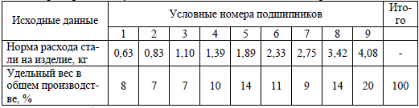
ПК-9 способность определять оптимальные технико-технологические нормативы и параметры транспортно-логистических цепей и отдельных их звеньев с учетом множества критериев оптимальности
Знать | критерии оптимальности функционирования логистических транспортных цепей и звеньев | Примерные вопросы на экзамен:  - Время как критерий оптимальности логистчиеских решений  - Стоимость как критерий оптимальности логистчиеских решений  - Уровень серсиса как критерий оптимальности логистчиеских решений.  - Проектирование длинных транспотных сетей  - Показатели работы видов транпорта и методика их расчета  - Мультимодальные перевозки  - Системная оптимизации детельности логистчиеских элементов и всей системы
Уметь | осуществлять согласование параметров участников логистических цепей | Примерное содержание расчетных кейсов: Задача 1. Деталь производится на предприятии, и расходы на подготовку производства равны 8,33 денежных ед/ед. Годовое потребление деталей составляет 1500 единиц, расходы на содержание единицы запаса 0,1 денежная единица, а объем годового выпуска продукции - 12000 единиц. Определить оптимальный размер производимой партии.  Задача 2. Определить приведенные затраты, для выбора варианта размещения РЦ, если транспортные расходы составляют 75 тыс. руб., годовые эксплутационные расходы - 63 тыс. руб., капитальные вложения составляют 100 тыс. руб., предлагаемый срок окупаемости капитальных вложений - 2,5 года.  Задача 3. Определить количество автомобилей для перевозки 500 т груза, если известно, что для перевозки используется автомобиль грузоподъемностью 5 т, время в наряде 8 час., а время, затраченное на одну ездку, равно 2 час.
Владеть | методикой оценки логистических рисков при проектировании логистических транспортных цепей и звеньев | Примерное содержание расчетных кейсов: Задача 1. При транспортировке груза из Индии до Новосибирска может испортиться или быть украдена часть груза на сумму 85 тыс. руб. Собственные финансовые ресурсы торговой фирмы составляют 118 тыс. руб. Рассчитать коэффициент риска.  Задача 2. С вероятностью 0,35 груз будет утерян и убытки продавца составят 130 тыс. руб. Необходимо определить абсолютную величину риска.  Задача 3. При страховании с вероятностью 0,65 продавец получит доход 50 тыс. руб. и с вероятностью 0,35 - убытки в размере штрафа за несоблюдение условий договора - 10 тыс.руб. (при условии, что страховая сума будет полностью возмещена). Определить среднюю ожидаемую прибыль.
ПК-12 готовность к эксплуатации автоматизированных систем управления поездной и маневровой работой, использованию информационных систем мониторинга и учета выполнения технологических операций
Знать | особенности применения информационных систем для решения задач логистики | Примерные вопросы на экзамен:  Информационные потоки в логистическом управлении: понятие, виды, единицы измерения.  Принципы построения информационных систем для логистического управления.  Современные информационные технологии логистического управления.  Методы идентификации и хранения данных в логистическом управлении.  Виды информационных систем: плановые; диспозитивные; исполнительные; макросистемы.  Задачи, решаемые в различных информационных системах.  Виды информационных систем на различных уровнях управления.  Обратные связи в информационных системах.  Использование ИТ-инфраструктуры предприятия для решения логистических задач.
Уметь | использовать информационные онлайн системы для получения данных о деятельности транспортно-логистических компаний | Примерный расчетный кейс: К ежемесячной личной встрече с клиентом, которая посвящена качеству оказываемых услуг по доставке грузов, вам необходимо подготовить отчет в виде графиков по каждому KPI и презентации на основе предложенных данных. В презентации и на графиках должны быть визуально понятно представлены результаты по всем поставкам за отчетный период: Сколько поставок в абсолютном значении и процентном соотношении были доставлены в срок и с задержкой; Анализ транзитного времени; Основные причины задержек; Возможные корректирующие действия.  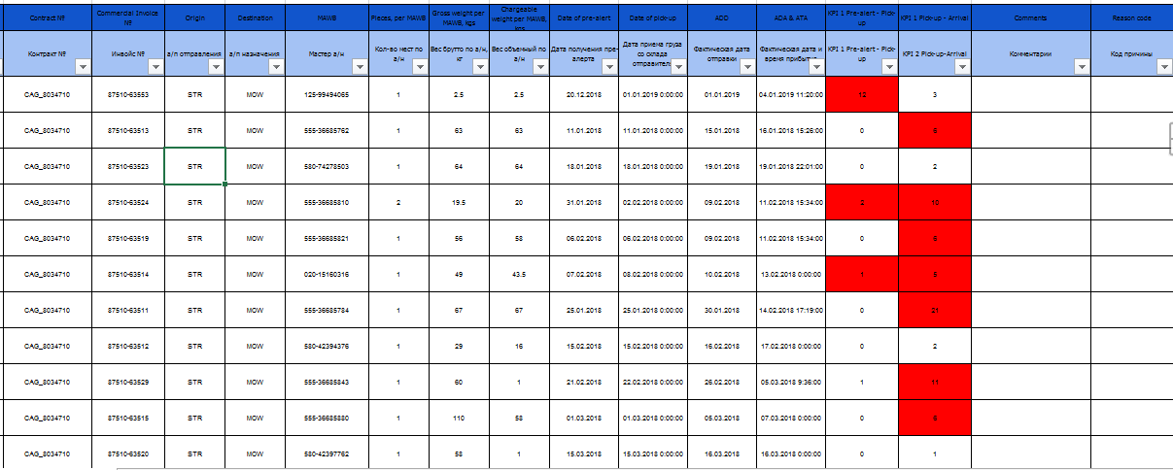  Кейс 2. С помощью сайта-агрегатора track-trace.com выполнить поиск информации на авиа-накладным и заполнить форму отчета  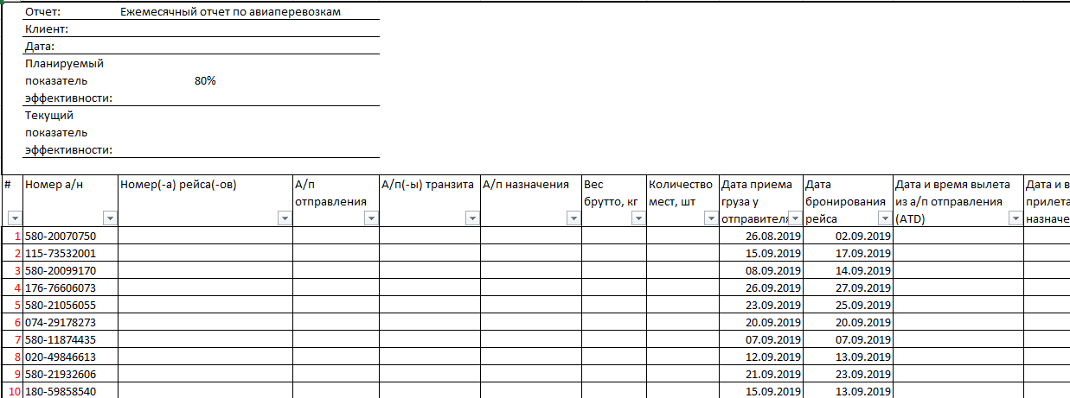
Владеть | инструментами MS Officr Excel для осуществления автоматизации расчетов показателей логистической деятельности компании | Примерный расчетный кейс: Рассмотрим реализацию математической модели для выполнения оптимизации маятниковые маршруты с обратным холостым пробегом, обеспечивая минимально необходимый пробег автомобилей при обслуживании потребителей на представленном примере, используя следующий алгоритм.  1. Необходимо создать исходную таблицу и внести в нее имеющуюся информацию  2. Так как договоры заключаются с каждым потребителем отдельно, то для обслуживания каждого потребителя требуется определить необходимое количество автомобилей. Необходимое количество автомобилей для каждого потребителя рассчитывается по электронной формуле. Следовательно, для потребителя 1 в ячейку H4 вносится формула =(($H$12+(D4*(2*C4/$C$12-1))+ +E4)/$D$12+(C4/$C$12*$F$12))/$G$12. Результат решения по покупателю 1 составляет 0,50 автомобиля. Это говорит о том, что транспортному средству понадобится для обслуживания потреби теля 1 всего 4 ч.  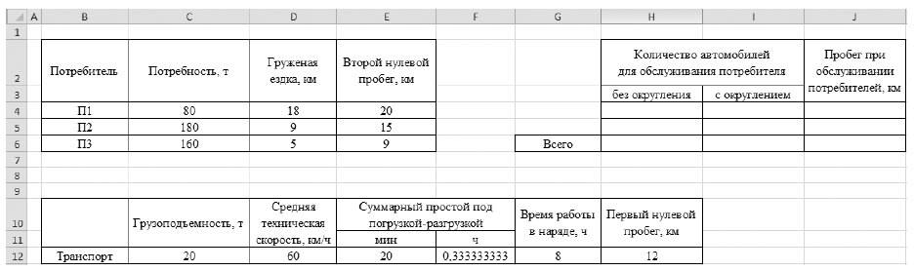
ПК-22 готовность к проектированию системы доставки грузов, выбору перевозчика, оператора и экспедитора на основе многокритериального подхода
Знать | типы логистических посредников | Примерные вопросы на экзамен:  - Логистчиеские провайдеры  - Функции, задачи и структура логистической сети  - Этапы продвижения материальных, информационных и финансовых потоков  - Логистический аутсорсинг  - Логистические структуры (холдинги, объединения, кластеры и пр.)  - Показатели качества логистчического сервиса  - Построение логистчиеских каналов продвижения
Уметь | ранжировать логистических посредников | Примерное содержание расчетных кейсов: Задача 1. Поставщик предлагает следующие цены, учитывающие скидки за количество: Цена, в денежных единицах Размер заказа 2.0 0 - 9999 1,6 10000 - 19999 1,4 20000 и более Удельные затраты потребителя на содержание запасов соответственно равны 0.4; 0.32; 0.28 денежных единиц. Годовое потребление 1000000 единиц и затраты на поставку 28,8 денежных единиц. Определить оптимальный размер заказа с учетом скидки.  Задача 2. Завод бытовой техники (Москва) имеет возможность заменить прежнего поставщика электродвигателей на следующих: завод «Электросила» (СанктПетербург) и завод «Уралмаш» (Челябинск). Себестоимость состоит из следующих статей. 1. Затраты звена «Производство» при прежнем поставщике равны 1801 руб./шт. 2. Затраты звена «Сбыт» равны 526 руб./шт. 3. Затраты на сырье и материалы равны 1651 руб./шт. 4. Затраты на комплектующие равны 4987 руб./шт, 5. Затраты звена «Закупки» равны 2874 руб./шт. Цена электродвигателя у прежнего поставщика 2400 руб./шт. Цена электродвигателя (завод «Уралмаш») равна 1400 руб./шт' Цена электродвигателя (завод «Электросила») равна 1800 руб./пп; При поставке электродвигателя из Челябинска затраты на закупку электродвигателя увеличиваются в 2 раза относительно прежнего уровня, при поставке из Санкт-Петербурга уменьшаются в 1,5 раза. Коэффициент, характеризующий долю затрат на закупку электродвигателей в общей сумме затрат звена «Закупки», равен 0,6. Определите наиболее выгодного поставщика с точки зрения получения прибыли от реализации единицы продукции, если цена продукции равна 15023 руб./шт.  Задача 3. Имеются следующие данные об услугах, оказываемых фирмой. Перечень теоретически возможных услуг приведен в табл. Номера услуг, фактически оказываемых фирмой: 7, 8, 11, 16, 21, 27, 32. Определите уровень сервиса.  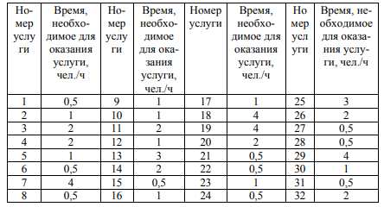
Владеть | методикой оценки надежности логистических посредников | Примерное содержание расчетных кейсов: Задача 1. Для оценки поставщиков А, Б, В и Г использованы критерии: ЦЕНА (0,5); КАЧЕСТВО (0,2); НАДЕЖНОСТЬ ПОСТАВКИ (0,3) (в скобках указан цех критерия). Оценка поставщиков по результатам работы в разрезе перечисленных критериев (десятибалльная шкала) приведена в таблице.  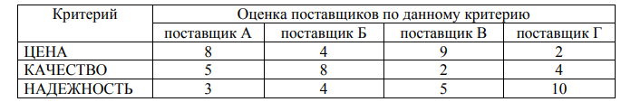  Задача 2. В таблице информация о количестве товара ненадлежащего качества, обнаруженного в поставленных партиях. Определить темп роста поставок товаров надлежащего качества.  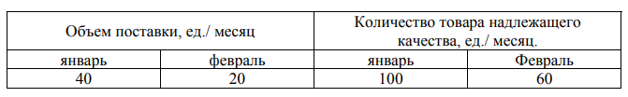  Задача 3. Принять решение по выбору поставщика ТМЦ, если их поставляют на предприятие три фирмы (А, Б и С), производящие одинаковую продукцию, одинакового качества.  Характеристики фирм следующие:  – удаленность от предприятия: А – 236 км, Б – 195 км, С – 221 км;  – разгрузка: А и С – механизированная, Б – ручная;  – время выгрузки: при механизированной разгрузке – 1 час 30 мин., при ручной – 4 часа 30 мин.;  – транспортный тариф: до 200 км – 0,9 тыс.руб./км, от 200 до 300 км – 0,8 тыс.руб./км;  – часовая тарифная ставка рабочего, осуществляющего разгрузку – 450 руб./час
ПК-23 способность к разработке проектов и внедрению современных логистических систем и технологий для транспортных, промышленных и торговых организаций, а также технологии интермодальных (мультимодальных) перевозок
Знать | методики численной оценки количественных показателей деятельности | Примерные вопросы на экзамен:  - Показатели эффективности работы логитических звеньев и системы в целом  - Сихронизация логистических процессов смежных подразделений  - Аналитические и численые методы оценки показателей деятельности  - Специализированные программные среды для обработки массивов данных  - Транспортно-логистчиеская статистика  - Применение методов математчиеского моделирования в логистике  - Нормирование показателей деятельности
Уметь | визуализировать и интерпретировать результаты систематизации и обработки статистических данных о результатах деятельности транспортно-логистических предприятий | Примерное содержание расчетных кейсов: Задача 1. Имеются координаты магазинов (в километрах) и данные об их грузообороте (Гi). Координаты магазинов в соответствии с их номерами (X, У): № 1 (15,40); № 2 (50,40); № 3 (30,55); № 4 (50,10); № 5 (80,45); № 6 (85, 35); № 7 (70, 20); № 8 (90, 25). Грузооборот магазинов в соответствии с их номерами (тонн в месяц): 35, 60, 20, 45, 60, 10, 55, 10. Расположение магазинов в координатной сетке показано на рис.  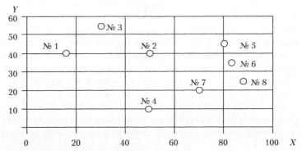  Задача 2. Процесс насыщения рынка товарами, как правило, описывается логистической или S – образной кривой. Найти параметры A, a, b этой кривой, заданной формулой Ферхюльста, если заданы значения функции Y при некоторых значениях аргумента t.  Задача 3. Фирма-производитель А, выпускающая лакокрасочные материалы, расположилась на расстоянии 630 км от фирмы В. Обе фирмы реализуют продукцию одинакового качества. Чтобы расширить границы рынка, фирма А решила использовать склад на расстоянии 230 км. Доставка на склад осуществляется крупными партиями и оттуда распределяется между потребителями. Затраты, связанные с организацией склада, составляют 0,63 у.е.  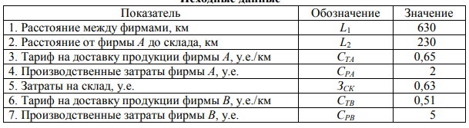
Владеть | навыками выбора и использования инструментов оптимизации логистических процессов | Примерное содержание расчетных кейсов: Задача 1. Определить оптимальное место расположения распределительного центра при следующих данных: Тарифы транспортные для поставщиков: Тп i - 1 доля/т. км. Тарифы транспортные для клиентов: Тк 1 - 0,8 доля/т. км; Тк 2 - 0,5 доля/ т. км; Тк 3 - 0,6 доля/ т. км. Поставщики осуществляют срочную партию поставки в размерах: Qп 1=150 т; Q п 2=75 т; Qп 3 =125 т; Q п 4 =100 т; Q п 5=150 т. Партия поставки при реализации клиентом равна: Qк 1 =300 т; Qк 2=250 т; Qк 3=150 т. Использовать метод положения сетки координат на карту потенциальных мест расположения клиентов и поставщиков.  Задача 2. Осуществляется производство 20 000 изделий, если в плановом периоде норма расхода материала на одно изделие (N0) составила 0,4 кг, цена материала равна 15 000 руб. за 1 т, коэффициент использования материала (Ки) равен 0,8. В отчетном периоде фактический расход материала No составил 0,4 кг на 1 изделие, цена материала возросла до 16 000 руб. за 1 т, коэффициент использования материала (Ки) равен 0,9.  Задача 3. Склад в течение месяца (30 дней) работал 18 дней. Определите процент груза, который прошел через приемочную экспедицию, если товары в течение месяца поступали равномерно; и в рабочие, и в выходные дни?

б) Порядок проведения промежуточной аттестации, показатели и критерии оценивания:
Промежуточная аттестация по дисциплине «Основы логистики» включает теоретические вопросы, позволяющие оценить уровень усвоения обучающимися знаний, и практические и комплексные задания, выявляющие степень сформированности умений и владений, проводится в форме экзамена.
Экзамен по данной дисциплине проводится в устной форме по экзаменационным билетам, каждый из которых включает 2 теоретических вопроса и одно практическое задание.
Показатели и критерии оценивания экзамена:
– на оценку «отлично» (5 баллов) – обучающийся демонстрирует высокий уровень сформированности компетенций, всестороннее, систематическое и глубокое знание учебного материала, свободно выполняет практические задания, свободно оперирует знаниями, умениями, применяет их в ситуациях повышенной сложности.
– на оценку «хорошо» (4 балла) – обучающийся демонстрирует средний уровень сформированности компетенций: основные знания, умения освоены, но допускаются незначительные ошибки, неточности, затруднения при аналитических операциях, переносе знаний и умений на новые, нестандартные ситуации.
– на оценку «удовлетворительно» (3 балла) – обучающийся демонстрирует пороговый уровень сформированности компетенций: в ходе контрольных мероприятий допускаются ошибки, проявляется отсутствие отдельных знаний, умений, навыков, обучающийся испытывает значительные затруднения при оперировании знаниями и умениями при их переносе на новые ситуации.
– на оценку «неудовлетворительно» (2 балла) – обучающийся демонстрирует знания не более 20% теоретического материала, допускает существенные ошибки, не может показать интеллектуальные навыки решения простых задач.
– на оценку «неудовлетворительно» (1 балл) – обучающийся не может показать знания на уровне воспроизведения и объяснения информации, не может показать интеллектуальные навыки решения простых задач.

8 Учебно-методическое и информационное обеспечение дисциплины (модуля)
а) Основная литература:
1. Пимонова, Т. К. Логистический менеджмент : учебное пособие / Т. К. Пимонова ; МГТУ. - Магнитогорск : МГТУ, 2017. - 77 с. - URL: https://magtu.informsystema.ru/uploader/fileUpload?name=3505.pdf&show=dcatalogues/1/1514315/3505.pdf&view=true (дата обращения: 04.10.2019). - Макрообъект. - Текст : электронный. - Имеется печатный аналог.
2. Франюк, Р. А. Логистика в схемах, таблицах, дефинициях : учебное пособие / Р. А. Франюк ; МГТУ. - Магнитогорск : МГТУ, 2015. - 1 электрон. опт. диск (CD-ROM). - Загл. с титул. экрана. - URL: https://magtu.informsystema.ru/uploader/fileUpload?name=1365.pdf&show=dcatalogues/1/1123818/1365.pdf&view=true (дата обращения: 04.10.2019). - Макрообъект. - Текст : электронный. - Сведения доступны также на CD-ROM.
3. Коммерческая логистика : учебное пособие / под общ. ред. Н.А. Нагапетьянца. — 2-е изд., испр. и доп. — Москва : ИНФРА-М, 2021. — 259 с. — (Высшее образование: Бакалавриат). — DOI 10.12737/1064902. - ISBN 978-5-16-015875-4. - Текст : электронный. - URL: https://znanium.com/read?id=366338 (дата обращения: 01.11.2020). – Режим доступа: по подписке.

б) Дополнительная литература:
1. Канке, А. А. Логистика : учебник / А. А. Канке, И. П. Кошевая. — 2-е изд., испр. и доп. — М. : ИД «ФОРУМ» : ИНФРА-М, 2019. — 384 с. — (Профессиональное образование). - ISBN 978-5-8199-0299-8. - Текст : электронный. - URL: https://znanium.com/read?id=367333 (дата обращения: 01.11.2020). – Режим доступа: по подписке.
2. Гаранин, С. Н. Международная транспортная логистика / С. Н. Гагарин. - Москва : МГАВТ, 2015. - 76 с. - Текст : электронный. - URL: https://znanium.com/read?id=229229 (дата обращения: 01.11.2020). – Режим доступа: по подписке.
3. Левкин, Г. Г. Основы логистики / Левкин Г.Г., - 3-е изд. - Москва :Инфра-Инженерия, 2018. - 240 с.: ISBN 978-5-9729-0211-8. - Текст : электронный. - URL: https://znanium.com/read?id=94907 (дата обращения: 01.11.2020). – Режим доступа: по подписке.

в) Методические указания:
1. Франюк, Р. А. Логистика. Практикум : учебное пособие / Р. А. Франюк, Т. А. Ахмеджанова ; МГТУ. - Магнитогорск : МГТУ, 2016. - 1 электрон. опт. диск (CD-ROM). - Загл. с титул. экрана. - URL: https://magtu.informsystema.ru/uploader/fileUpload?name=2496.pdf&show=dcatalogues/1/1130265/2496.pdf&view=true (дата обращения: 04.10.2019). - Макрообъект. - Текст : электронный. - Сведения доступны также на CD-ROM.
2. Гарнов, А. П. Инструментарий логистики : монография / А.П. Гарнов, Н.С. Киреева. — 2-е изд., перераб. и доп. — Москва : ИНФРА-М, 2021. — 142 с. — (Научная мысль). — DOI 10.12737/monography_5b2366601e88b1.54590006. - ISBN 978-5-16-013813-8. - Текст : электронный. - URL: https://znanium.com/read?id=366080 (дата обращения: 01.11.2020). – Режим доступа: по подписке.

г) Программное обеспечение и Интернет-ресурсы:

Наименование ПО | № договора | Срок действия лицензии
MS Windows 7 | Д-1227 от 08.10.2018  Д-757-17 от 27.06.2017 | 11.10.2021  27.07.2018
MS Office 2007 | №135 от 17.09.2007 | бессрочно
7Zip | свободно распространяемое | бессрочно
FAR Manager | свободно распространяемое | бессрочно

1. Электронная база периодических изданий East View Information Services, ООО «ИВИС». Режим доступа: https://dlib.eastview.com/, вход по IP-адресам вуза, с внешней сети по логину и паролю.
2. Национальная информационно-аналитическая система. – Российский индекс научного цитирования (РИНЦ). – URL: https://elibrary.ru/project_risc.asp, регистрация по логину и паролю.
3. Поисковая система Академия Google (Google Scholar). – URL: https://scholar.google.ru
4. Информационная система. – Единое окно доступа к информационным ресурсам. – URL: http://window.edu.ru, свободный доступ.
5. Электронные ресурсы библиотеки МГТУ им. Г.И. Носова. Режим обращения: http://magtu.ru:8085/marcweb2/Default.asp (вход с внешней сети по логину и паролю).

9 Материально-техническое обеспечение дисциплины (модуля)
Материально-техническое обеспечение дисциплины включает:
Тип и название аудитории | Оснащение аудитории
Учебные аудитории для проведения занятий лекционного типа | Мультимедийные средства хранения, передачи и представления информации, доска
Учебные аудитории для проведения практических занятий, занятий семинарского типа, групповых и индивидуальных консультаций, текущего контроля и промежуточной аттестации | Мультимедийные средства хранения, передачи и представления информации, доска
Помещения для проведения самостоятельной работы обучающихся | Персональные компьютеры с пакетом MS Office, выходом в Интернет и с доступом в электронную информационно-образовательную среду университета
Помещения для хранения и профилактического обслуживания учебного оборудования | Стеллажи для хранения учебно-методической документации, учебного оборудования и учебно-наглядных пособий

